BOOM 恢复结构算法 v0.6 技术说明书
基于夜间连续 PPI 的频域自主神经结构与 RMSSD 分段趋势分析
项目 | 内容
文档目标 | 说明最新版恢复结构算法的采样、计算、分段、统计和图像输出流程。
算法版本 | v0.6 结构化特征版，不输出旧版加权恢复评分。
核心输入 | 夜间连续 PPI；窗口级 LF/HF、HFnu、RMSSD、lnRMSSD。
核心输出 | 红蓝灰自主神经图、状态时长占比、状态连续窗口分布、RMSSD 分段趋势表。
适用阶段 | 用于算法验证、用户夜间恢复结构观察，以及后续恢复评分特征筛选。

1. 算法设计目标
v0.6 的目标是减少指标堆叠和过拟合风险，只保留两个相对稳定且可解释的夜间恢复结构：频域自主神经结构和 RMSSD 动态结构。
设计原则
本版本不再直接把大量指标加权成恢复分，而是先输出结构化特征。后续评分只从这些结构特征中选择真正稳定、可解释、跨用户表现一致的指标。

2. 总体流程
Raw PPI
-> PPI cleaning
-> 300 s sliding windows, 60 s step
-> frequency HRV: LF, HF, LF/HF, HFnu
-> autonomic state ribbon: red / blue / gray
-> autonomic state episode distribution
-> time-domain HRV: RMSSD, lnRMSSD
-> lnRMSSD smoothing
-> piecewise linear segmentation search
-> RMSSD segment amplitude, slope, volatility
-> nightly structure summary and figures

3. 输入数据与窗口定义

3.1 原始输入
字段 | 单位 | 说明
time_s | s | PPI 对应时间，或可由心搏累积时间转换得到。
ppi_ms | ms | 相邻两次心搏之间的间期，即 PPI/RR interval。
user | - | 用户标识。
night/day | - | 夜间记录编号或日期。

3.2 窗口切分
T_window = 300 s
T_step = 60 s
start_k = k * T_step
end_k = start_k + T_window
center_k = (start_k + end_k) / 2
每个 300 秒窗口单独计算一次频域指标和 RMSSD 指标；窗口每 60 秒滑动一次，因此图像和统计的时间分辨率约为 1 分钟。

4. PPI 清洗
频域和 RMSSD 都依赖高质量 PPI。每个窗口内先清洗 PPI，再判断窗口是否可用。
valid_range_i = 350 <= ppi_i <= 2000
m_i = median(ppi_{i-5}, ..., ppi_i, ..., ppi_{i+5})
local_valid_i = abs(ppi_i - m_i) <= max(250, 0.25 * m_i)
ppi_clean_i = ppi_i if valid_range_i and local_valid_i else NaN
valid_ratio = count(valid ppi_clean_i) / count(ppi_i)
规则 | 阈值 | 输出
生理范围 | 350-2000 ms | 剔除明显不可能的 PPI。
局部突变 | max(250 ms, 25% local median) | 剔除疑似伪影或漏检。
窗口有效性 | valid_ratio >= 0.80 | 进入 RMSSD 分段；频域建议使用 >=0.85。

5. 频域自主神经结构

5.1 PPI 转等间隔 RR 序列
t_0 = 0
t_i = sum(ppi_clean_1, ..., ppi_clean_i) / 1000
fs = 4 Hz
dt = 1 / fs = 0.25 s
tau_j = start_k + j * dt
rr_j = linear_interpolate(t_i, ppi_clean_i, tau_j)
原始 PPI 是非等间隔心搏序列，不能直接 FFT；必须插值为 4 Hz 的等间隔 RR 序列。

5.2 PSD 与 LF/HF 计算
mean_rr = mean(rr_j)
x_j = rr_j - mean_rr
trend_j = a * tau_j + b
x_detrend_j = x_j - trend_j
w_j = 0.5 - 0.5 * cos(2*pi*j/(M-1))
xw_j = x_detrend_j * w_j
X_n = FFT(xw_j)
f_n = n * fs / M
PSD_n = |X_n|^2 / (fs * sum(w_j^2))
LF = integral PSD(f) df, 0.04 <= f < 0.15 Hz
HF = integral PSD(f) df, 0.15 <= f < 0.40 Hz
LF_HF = LF / HF
HFnu = HF / (LF + HF)

5.3 红蓝灰状态判断
lf_hf_smooth_k = rolling_median(lf_hf_k, window = 9)
if lf_hf_smooth_k >= 2.5:
state_k = sympathetic # red
elif lf_hf_smooth_k <= 1.5:
state_k = parasympathetic # blue
else:
state_k = transition # gray
状态 | 阈值 | 颜色 | 解释
sympathetic | LF/HF >= 2.5 | 红色 | 交感神经相对主导。
parasympathetic | LF/HF <= 1.5 | 蓝色 | 副交感神经相对主导。
transition | 1.5 < LF/HF < 2.5 | 灰色 | 交替、混合或切换阶段。

6. 自主神经 episode 统计
连续状态相同的窗口合并为一个 episode。episode 是红蓝灰图中的一个连续色块，用来判断某种自主神经状态是否持续成段出现。
episode_j = consecutive windows with the same state
episode_duration_min_j = episode_window_count_j * T_step / 60
state_pct = count(state_k = target_state) / valid_state_window_count * 100
state_h = count(state_k = target_state) * T_step / 3600
输出字段 | 计算方式 | 含义
sympathetic_pct | red windows / valid windows * 100 | 交感主导占比。
parasympathetic_pct | blue windows / valid windows * 100 | 副交感主导占比。
transition_pct | gray windows / valid windows * 100 | 切换阶段占比。
state_episode_count | continuous color blocks | 该状态连续片段数量。
state_episode_median_min | median episode duration | 典型持续时长。
state_episode_max_min | max episode duration | 最长连续持续时长。
state_episode_p75_min | 75th percentile duration | 较长片段的持续水平。

7. RMSSD 窗口指标
RMSSD 只在窗口级计算，然后转成 lnRMSSD 用于趋势分段。ln 转换可以降低 RMSSD 偏态分布和个体差异带来的尺度问题。
diff_i = ppi_clean_{i+1} - ppi_clean_i
RMSSD_k = sqrt(mean(diff_i^2))
lnRMSSD_k = ln(RMSSD_k)
字段 | 公式 | 说明
rmssd_ms | sqrt(mean(diff_i^2)) | 窗口内短周期 HRV。
ln_rmssd | ln(rmssd_ms) | 用于趋势分段的主序列。
valid_rmssd_windows | count(valid lnRMSSD) | 可进入分段搜索的窗口数量。

8. RMSSD 分段搜索算法

8.1 平滑序列
y_k = rolling_median(lnRMSSD_k, window = 9)
t_k = window_mid_h_k
分段搜索使用平滑后的 lnRMSSD 序列 y_k。窗口为 9 个点，约 9 分钟，目的是减少单点伪影对趋势切分的影响。

8.2 候选片段线性拟合
For candidate segment [s, e):
y_k = a * t_k + b + error_k
a, b = argmin sum((y_k - (a*t_k + b))^2)
SSE(s, e) = sum((y_k - (a*t_k + b))^2)

8.3 动态规划搜索
算法预先计算任意候选片段的 SSE，然后用动态规划搜索总误差较低、分段数较少的方案。
DP[j, e] = min total SSE when first e points are split into j segments
DP[j, e] = min_s (DP[j-1, s] + SSE(s, e))
constraints:
min_segment_duration = 40 min
max_segments = 4

8.4 分段数量选择
为了避免过拟合，不直接选择 SSE 最小的最多分段方案，而是用带复杂度惩罚的准则选择分段数。
BIC_like(K) = N * ln(SSE_K / N + 1e-9) + K * 8 * ln(N)
best_K = argmin BIC_like(K)
当前保守参数
最多 4 段、每段至少 40 分钟、复杂度惩罚系数为 8。这样得到的是夜间粗阶段，而不是追踪每一个局部波动。

9. RMSSD 阶段特征
对每个搜索得到的 RMSSD 阶段，计算方向、幅度、速率和阶段内波动。
fitted_start_j = a_j * t_start_j + b_j
fitted_end_j = a_j * t_end_j + b_j
delta_j = fitted_end_j - fitted_start_j
duration_h_j = t_end_j - t_start_j
slope_j = delta_j / duration_h_j
if delta_j > 0.05 and slope_j > 0.03:
trend_type_j = rising
elif delta_j < -0.05 and slope_j < -0.03:
trend_type_j = falling
else:
trend_type_j = stable
residual_k = y_k - (a_j * t_k + b_j)
segment_volatility_j = std(residual_k)
segment_rmssd_cv_j = std(RMSSD_k) / mean(RMSSD_k)
输出字段 | 公式/规则 | 含义
trend_type | rising / falling / stable | 阶段方向。
lnrmssd_delta | fitted_end - fitted_start | 阶段整体变化幅度。
lnrmssd_slope_per_h | delta / duration_h | 每小时变化速率。
segment_volatility | std(residual) | 去趋势后的阶段内波动。
segment_rmssd_cv | std(RMSSD) / mean(RMSSD) | 原始 RMSSD 相对波动。
duration_min | duration_h * 60 | 阶段持续时间。

10. 整晚结构汇总
每晚最终输出一行结构汇总，用于横向比较用户和纵向追踪同一用户。
类别 | 字段 | 说明
自主神经 | sympathetic_pct, parasympathetic_pct, transition_pct | 红蓝灰状态时长占比。
自主神经 | state_episode_count, state_episode_max_min | 各状态连续色块的数量和最长持续时长。
RMSSD 分段 | rmssd_segment_count | 当晚 RMSSD 粗阶段数量。
RMSSD 分段 | rising_stage_count, falling_stage_count, stable_stage_count | 上升/下降/平稳阶段数量。
RMSSD 时长 | total_rising_duration_pct, total_falling_duration_pct, total_stable_duration_pct | 各趋势阶段持续时间占比。
RMSSD 幅度 | largest_rise_delta, largest_fall_delta | 最大上升和最大下降幅度。
RMSSD 波动 | mean_segment_volatility, max_segment_volatility | 阶段内波动水平。

11. 图像输出
每个用户每晚输出一张结构图，上方是自主神经红蓝灰色带，下方是 lnRMSSD 曲线及分段结果。
- 红色：交感主导窗口。
- 蓝色：副交感主导窗口。
- 灰色：切换或混合状态窗口。
- RMSSD 黑线：9 窗口滚动中位数后的 lnRMSSD 曲线。
- RMSSD 绿色线段：上升阶段；橙色线段：下降阶段；灰色线段：平稳阶段。
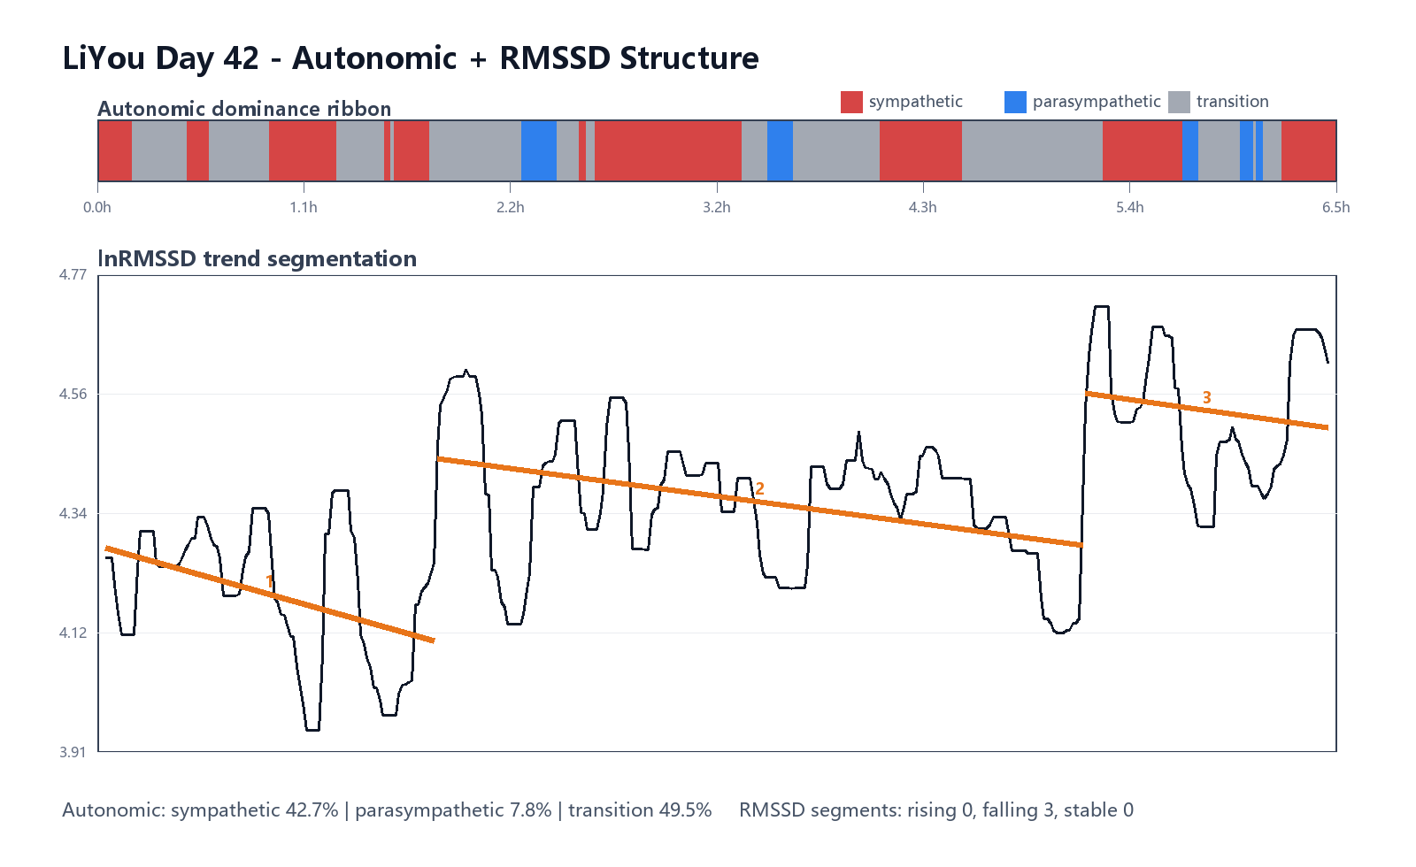
示例图：LiYou Day 42 的自主神经色带与 RMSSD 分段趋势。

12. 输出文件
文件 | 内容
night_structure_summary.csv | 每名用户每晚一行，包含红蓝灰占比、episode 分布和 RMSSD 分段汇总。
autonomic_state_episodes.csv | 每个红蓝灰连续片段一行，包含状态、开始时间、结束时间、持续时长。
rmssd_trend_segments.csv | 每个 RMSSD 分段一行，包含方向、幅度、速率、波动。
user_structure_summary.csv | 按用户聚合后的结构特征均值。
figures/<user>/*_structure.png | 每晚自主神经色带 + RMSSD 分段图。

